DESAIN LKS BERBASIS VIRTUAL LABORATORY MELALUI ICT PADA MATERI FLUIDA DINAMIS, SUHU DAN KALOR, SERTA TEORI KINETIK GAS KELAS XI
Novelia Prima¹⁾, Masril²⁾, Hidayati²⁾, Yenni Darvina²⁾
¹⁾Mahasiswa Pendidikan Fisika, FMIPA Universitas Negeri Padang
²⁾Staf Pengajar Jurusan Fisika, FMIPA Universitas Negeri Padang
noveliaprima@gmail.com
masril_qch@yahoo.com
hidayati@fmipa.unp.ac.id
ydarvina@yahoo.com
ABSTRACT
The problem that underlies this research is the less optimal of practice implementation because of the limitations of tools and time implementation. Solution to help the implementation of the real practicum is to implement virtual laboratory. There have been several virtual laboratory related physics materials available on the internet such as phet. It's just not been able to be used by students because there is no worksheet that support the application for use on practicum activities. Therefor, the researcher develops student’s worksheet for virtual laboratory through ICT to support student practicum activity on dynamic fluid material, temperature and heat, and gas kinetic theory for XI grade. The research includes research and development (R & D) with 4D model. This study consists of 4 steps that are limited to the third step, namely define, design, and develop. The object of the research is student’s worksheet for virtual laboratory through ICT on dynamic fluid material, temperature and heat, and gas kinetic theory which tested to grade XI student of SMA Negeri 1 Padang. Based on data analysis that has been done can be presented two research results. First, student’s worksheet based on virtual laboratory is in valid category with validation value 77,14. Second, the practicality category of student’s worksheet based on virtual laboratory is very practical with practical value according to teacher 88,46 and practicality value according to student 86,40.
Keywords : Student’s Worksheet, Virtual Laboratory, ICT

PENDAHULUAN
Tujuan pendidikan nasional adalah untuk mencerdaskan kehidupan anak bangsa dan berupaya mengembangkan potensi siswa agar menjadi pribadi yang beriman dan bertaqwa kepada Tuhan YME, berakhlak, sehat, berilmu, bercakap, kreatif, mandiri, dan menjadi warga yang demokratis serta bertanggung jawab. Berdasarkan tujuan tersebut, pendidikan Indonesia dewasa ini telah berkembang mengikuti perkembangan zaman. Pendidikan tersebut diharapkan mampu membentuk pribadi yang cerdas yang mampu mengembangkan potensi dalam diri siswa dengan berbagai bentuk metode pembelajaran di sekolah.
Demi mencapai tujuan tersebut pemerintah telah melakukan beberapa upaya, diantaranya yaitu dengan merevisi kurikulum pendidikan. Beberapa tahun belakangan telah dilakukan revisi Kurikulum Berbasis Kompetensi (KBK) 2004 menjadi Kurikulum Tingkat Satuan Pendidikan (KTSP) 2006 yang selanjutnya juga direvisi kembali. Revisi terakhir yaitu pada tahun 2013 melahirkan kurikulum 2013 yang masih digunakan sampai saat ini. Isi dari kurikulum 2013 itu sendiri berupa kompetensi inti dan kompetensi dasar yang dikembangkan, disesuaikan dengan tuntutan pembelajaran berdasarkan kebutuhan siswa di sekolah.
Kurikulum 2013 dikembangkan untuk meningkatkan dan menyeimbangkan kemampuan soft skills dan hard skills yang berupa tiga ranah, yaitu sikap, keterampilan, dan pengetahuan^{[1]}. Ini berarti tuntutan pencapaian kompetensi dasar pada kompetensi inti empat kurikulum 2013 yaitu adanya kegiatan penunjang pembelajaran. Kegiatan tersebut diharapkan mampu menuntun siswa untuk menemukan pemahaman terhadap materi pembelajaran. Dibutuhkan metode yang tepat untuk menuntun siswa dalam menemukan pemahaman tersebut yaitu melalui kegiatan praktikum.
Fisika adalah salah satu bidang ilmu yang menuntut ketercapaian kompetensi tersebut. Fisika merupakan bagian dari ilmu pengetahuan alam yang dikembangkan dalam bentuk penjelasan-penjelasan yang dapat diuji dan mampu memprediksi gejala alam, sehingga dibutuhkan kegiatan praktikum untuk membuat siswa lebih mudah memahami konsep^{[2]}. Demi menunjang kegiatan pembelajaran di kelas dan kegiatan praktikum di laboratorium, pemerintah juga telah melakukan berbagai upaya seperti menyediakan sarana dan prasarana, fasilitas pendukung, laboratorium yang memadai, buku-buku, serta berbagai fasilitas ICT di sekolah. Oleh karena itu, diharapkan pencapaian kompetensi siswa dapat dimaksimalkan sehingga mutu pendidikan dapat ditingkatkan.
Namun, kenyataan di lapangan menunjukkan pencapaian kompetensi siswa di sekolah belum optimal. Berdasarkan observasi yang dilakukan di SMAN 1 Padang, salah satu faktor penyebab rendahnya pencapaian kompetensi siswa adalah kurang optimalnya pelaksanaan praktikum di sekolah, dalam hal ini khususnya untuk materi fluida dinamis, suhu dan kalor, serta teori kinetik gas. Hal ini dikarenakan alat untuk melakukan praktikum pada materi tersebut belum lengkap. Solusi yang dapat diambil untuk mengatasi permasalahan tersebut yaitu dengan menggunakan praktikum virtual laboratory untuk membantu pelaksanaan kegiatan praktikum nyata.
Virtual Laboratory atau disebut juga simulasi komputer, merupakan sebuah multimedia untuk mensimulasikan percobaan laboratorium ke dalam komputer^{[3]}. Sehubungan dengan hal tersebut, seorang ahli dalam penelitiannya menyebutkan bahwa praktikum virtual dan praktikum nyata bisa mencapai tujuan praktikum dalam pembelajaran sains. Keduanya memungkinkan siswa untuk menggunakan alat-alat, teknik pengumpulan data, model, dan teori sains^{[4]}. Berdasarkan pendapat tersebut dapat disimpulkan bahwa virtual laboratory dapat digunakan untuk membantu pelaksanaan praktikum nyata.
Praktikum yang dilakukan menggunakan virtual laboratory dalam penelitian ini yaitu pada materi fluida dinamis, suhu dan kalor, serta teori kinetik gas kelas XI. Fluida dinamis merupakan materi fisika KD 3.4, yaitu menerapkan prinsip fluida dinamik dalam teknologi. Sedangkan KD 4.4 yaitu membuat dan menguji proyek sederhana yang menerapkan prinsip dinamika fluida. Dinamika fluida atau disebut juga hidrodinamika ( terutama jika fluida tersebut adalah air) merupakan studi tentang fluida yang bergerak. Pada materi fluida dinamis ini banyak aspek yang dipelajari. Namun, dalam penelitian ini, percobaan yang dilakukan terkait tuntutan KD 4.4 yaitu terfokus pada materi aliran fluida menurut persamaan kontinuitas dan aliran fluida menurut Asas Bernoulli^{[5]}.
Materi kedua adalah suhu dan kalor. Materi tersebut merupakan materi fisika KD 3.5 kelas XI SMA, dimana KD 3.5 tersebut yaitu menganalisis pengaruh kalor dan perpindahan kalor yang meliputi karakteristik termal suatu bahan, kapasitas, dan konduktivitas kalor pada kehidupan sehari-hari. KD 4.5 dari KD 3 tersebut yaitu merancang dan melakukan percobaan tentang karakteristik termal suatu bahan, terutama terkait dengan kapasitas dan konduktivitas kalor, beserta presentasi hasil per-cobaan dan pemanfatannya. Percobaan yang di-lakukan dalam penelitian ini terkait tuntutan KD 4.5 yaitu merancang dan melakukan percobaan tentang karakteristik termal suatu bahan, khususnya pada materi pemuaian pada zat padat dan perpindahan kalor.
Materi ketiga adalah teori kinetik gas. Materi tersebut merupakan materi fisika KD 3.6 kelas XI SMA, dimana KD 3.6 tersebut yaitu memahami teori kinetik gas dan karakteristik gas pada ruang tertutup. konsep bahwa partikel gas terdiri dari atom yang bergerak terus menerus secara acak disebut teori kinetik gas. Molekul gas yang berada dalam bejana tertutup akan memberikan tekanan pada dinding bejana akibat tumbukan molekul secara terus menerus. Akibat dari pergerakan atom, partikel gas memiliki kecepatan efektif. Gas yang dimaksud di sini diasumsikan memiliki sifat-sifat yang sesuai dengan sifat-sifat gas ideal^{[5]}. KD 4.6 dari KD 3 tersebut yaitu mempresentasikan laporan hasil pemikiran tentang teori kinetik gas, dan makna fisisnya. Dengan demikian, fokus percobaan yang dilakukan sesuai tuntutan KD 4.5 yaitu terkait materi teori kinetik gas.
Virtual laboratory untuk ketiga materi tersebut telah banyak dibuat dan disebarluaskan secara online melalui berbagai website. Salah satunya yaitu phet.colorado.edu. Website tersebut me-nyediakan berbagai virtual laboratory sains, seperti matematika, biologi, kimia, dan fisika. Namun, virtual laboratory tersebut belum bisa digunakan secara optimal dalam praktikum karena tidak memiliki petunjuk penggunaan maupun tabel data. Berdasarkan hal itu, peneliti ingin mengembangkan LKS untuk virtual laboratory, khususnya pada materi fluida dinamis, suhu dan kalor, serta teori kinetik gas, sehingga virtual laboratory tersebut dapat digunakan sebagai sarana praktikum fisika.
Penggunaan LKS dan pelaksanaan virtual laboratory diharapkan dapat dilakukan dimana saja dan kapan saja. Hal tersebut dapat diwujudkan dengan mengintegrasikan keduanya ke dalam ICT (Information & Communication Technology). Penggunaan ICT yang dimaksud yaitu berupa akses e-learning (situs pembelajaran elektronik) melalui internet menggunakan jaringan wifi yang sudah akrab dalam kehidupan sehari-hari siswa. Beberapa kelebihan menggunakan ICT dalam pembelajaran diantaranya yaitu mengefisienkan waktu belajar, membuat pembelajaran menjadi lebih interaktif, dan menjadikan pendidikan sama rata untuk setiap individu^{[6]}.
Berdasarkan hal yang telah dijabarkan, peneliti merasa perlu untuk mendesain sebuah LKS berbasis virtual laboratory melalui ICT pada materi fluida dinamis, suhu dan kalor, serta teori kinetik gas. LKS tersebut kemudian diteliti untuk mengetahui validitas dan kepraktisan penggunaan LKS berbasis virtual laboratory melalui ICT pada materi fluida dinamis, suhu dan kalor, serta teori kinetik gas dalam pembelajaran. Dengan demikian, tujuan dari penelitian ini yaitu untuk mengetahui nilai validitas dan praktikalitas LKS berbasis virtual laboratory melalui ICT pada materi fluida dinamis, suhu dan kalor, serta teori kinetik gas.
METODE PENELITIAN
Jenis penelitian yang sesuai dengan permasalahan dan tujuan yang telah dikemukakan adalah penelitian dan pengembangan (Research and Development/ R&D). Model pengembangan yang digunakan dalam penelitian ini yaitu model 4D yang dikembangkan oleh Thiagarajan. Secara keseluruhan, model 4D terdiri dari empat tahap. Namun, penelitian ini dibatasi sampai tahap ketiga. Tahap-tahap tersebut yaitu : 1) tahap define, bertujuan untuk menetapkan dan mendefenisikan syarat-syarat pembelajaran; 2) tahap design, bertujuan untuk menyiapkan draf LKS yang dikembangkan; dan 3) tahap develop, bertujuan menghasilkan LKS yang teruji kelayakannya, terdiri dari uji validitas dan uji praktikalitas^{[7]}.
Instrumen pengumpulan data pada penelitian ini ada dua, yaitu instrumen uji validitas dan istrumen uji praktikalitas. Instrumen yang digunakan untuk mengetahui validitas desain produk adalah lembar validasi oleh tenaga ahli. Instrumen validasi tenaga ahli disusun berdasarkan indikator-indikator yang ditentukan untuk bahan ajar. Indikator tersebut mencakup: kelayakan isi, kebahasaan, sajian, tampilan, simulasi komputer, dan ICT. Instrumen uji kepraktisan yang digunakan yaitu angket uji praktikalitas yang diberikan kepada guru fisika dan siswa SMAN 1 Padang yang disusun sesuai dengan indikator yang ditetapkan berdasarkan penggunaan LKS berbasis virtual laboratory mealui ICT. Indikator tersebut mencakup: isi LKS, sajian dalam LKS, manfaat LKS dan peluang LKS untuk digunakan.
Analisis hasil validitas produk didapatkan dari angket yang telah diisi dan diberi nilai oleh lima orang tenaga ahli. Sedangkan analisis hasil praktikalitas LKS dilihat dari lembar hasil tanggapan guru fisika SMA Negeri 1 Padang. Setiap jawaban dihubungkan dengan bentuk pertanyaan atau dukungan sikap yang diungkapkan sebagai berikut.
- Bobot 4 untuk jawaban sangat baik.
- Bobot 3 untuk jawaban baik.
- Bobot 2 untuk jawaban cukup.
- Bobot 1 untuk jawaban kurang.
Lalu, nilai validitas dan praktikalitas dicari dengan menggunakan persamaan berikut.
(1)

HASIL PENELITIAN DAN PEMBAHASAN
- Hasil Penelitian
Penelitian diawali dengan melaksanakan tahap pendefenisian (tahap define). Hasil tahap define didapatkan potensi dan masalah dalam pembelajaran fisika di SMAN 1 Padang, dimana hasil tersebut didapatkan dari hasil angket observasi siswa. Berdasarkan angket tersebut dapat disimpulkan bahwa siswa memiliki motivasi dalam belajar fisika dan sekolah telah dilengkapi dengan fasilitas ICT. Namun, masalah yang ditemui diantaranya yaitu kurang terlaksananya praktikum akibat alat yang kurang lengkap dan LKS yang kurang memadai untuk praktikum. Sehingga dibutuhkan pengembangan LKS untuk praktikum virtual sebagai pengganti praktikum nyata, dalam hal ini khususnya untuk materi fluida dinamis, suhu dan kalor, serta teori kinetik gas. Sebelum LKS untuk virtual laboratory dibuat, desain LKS perlu disiapkan telebih dahulu.
Desain LKS merupakan hasil dari tahap design. LKS didesain disesuaikan dengan panduan yang ada serta memperhatikan langkah-langkah pendekatan saintifik seperti yang diamanatkan kurikulum 2013. Desain tersebut yaitu LKS terdiri dari cover, judul, identitas, kompetensi dasar, indikator pencapain, tujuan, waktu penyelesaian, informasi singkat, langkah kerja, dan penilaian.
Hasil dari tahap develop yang telah dilakukan terdiri dari dua yaitu hasil validitas dan praktikalitas. Hasil tersebut didapatkan berdasarkan penilaian validator dan praktisi terhadap LKS yang dikembangkan. Sebelum divalidasi oleh tenaga ahli dan dipraktisi oleh guru, LKS terlebih dahulu dibuat berdasarkan desain yang telah dirancang. LKS yang telah dikembangkan dapat dilihat pada Gambar 1.
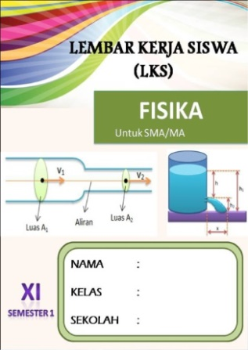
(a)
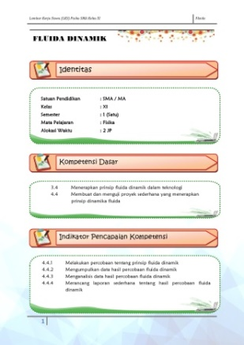
(b)
Gambar 1. Sampel (a) Desain Cover dan (b) Konten
LKS Berbasis Virtual Laboratory
Seperti yang telah dijelaskan sebelumnya, LKS dikembangkan untuk virtual laboratory sesuai dengan materi yang dipraktikumkan, dalam hal ini materi fluida dinamis, suhu dan kalor, serta teori kinetik gas. LKS dan virtual laboratory tersebut kemudian diintegrasikan ke dalam ICT, yaitu e-learning dengan alamat website gisti.scientific-project.com. Berikut ini virtual laboratory dan ICT yang digunakan seperti yang terlihat pada Gambar 2.
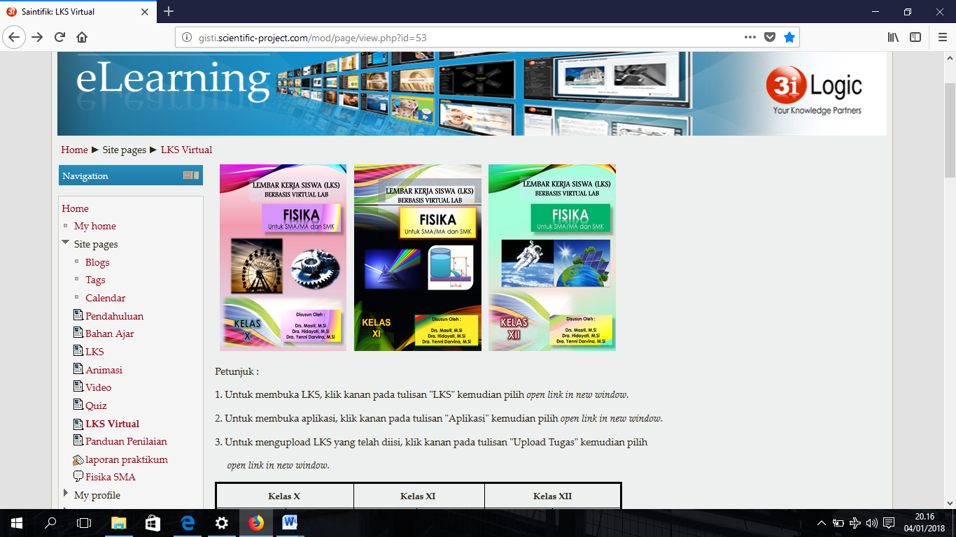
(a)
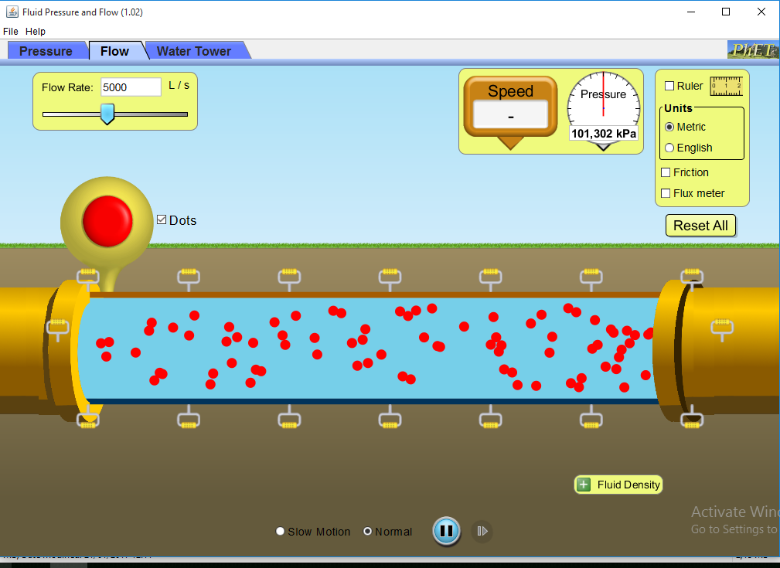
(b)
Gambar 2. (a) e-learning yang digunakan dan (b)
virtual laboratory yang digunakan
Kelayakan LKS dilihat dari rata-rata nilai validasi seluruh komponen. Komponen pertama yaitu kelayakan substansi materi. Pada komponen ini terdapat tujuh kategori. Hasil plot nilai indikator kelayakan substansi materi ditampilkan pada Gambar 3 berikut.
Gambar 3. Nilai Indikator Pada Komponen
Kelayakan Substansi Materi
Berdasarkan Gambar 3 dapat dilihat nilai setiap indikator untuk komponen kelayakan substansi materi. Nilai untuk masing-masing indikator yaitu 1) Kebenaran dari substansi materi pada LKS sesuai dengan kaidah keilmuan dengan nilai 85; 2) Cakupan substansi materi pada LKS lengkap dengan nilai 95; 3) Materi dalam LKS memuat informasi yang aktual dengan nilai 60; 4) Bahasa yang digunakan dalam LKS baku dan dapat dimengerti dengan nilai 75; 5) Langkah kerja pada LKS memuat tahapan-tahapan pendekatan saintifik dengan nilai 95; 6) Materi pada LKS sesuai dengan kompetensi keterampilan (KD 4) dalam kurikulum dengan nilai 80; dan 7) Pertanyaan-pertanyaan dalam LKS dapat menambah pemahaman siswa terhadap materi yang dipraktikumkan dengan nilai 70. Berdasarkan nilai indikator pada komponen kelayakan substansi materi, nilai ketujuh indikator berkisar antara nilai 60 sampai 95, dimana nilai maksimum setiap indikator adalah 100. Dari ketujuh indikator dapat ditentukan nilai validasi untuk komponen kelayakan substansi materi yaitu 80. Dengan demikian, komponen kelayakan substansi materi berada pada kategori valid.
Komponen kedua yaitu kelayakan tampilan komunikasi visual. Pada komponen ini terdapat enam kategori. Hasil plot nilai indikator kelayakan tampilan komunikasi visual ditampilkan pada Gambar 4 berikut.

Gambar 4. Nilai Indikator Pada Komponen
Kelayakan Tampilan Komunikasi Visual
Gambar 4 menunjukkan nilai setiap indikator pada komponen kelayakan tampilan komunikasi visual. Nilai untuk masing-masing indikator yaitu 1) LKS yang ada dalam ICT menggunakan navigasi dasar dan hyperlink yang berfungsi dengan baik dengan nilai 80; 2) Tata letak desain LKS proporsional dan menarik dengan nilai 90; 3) Tampilan huruf pada LKS dapat terbaca, proporsional dan memiliki komposisi huruf yang baik dengan nilai 100; 4) Warna yang digunakan dalam LKS memiliki komposisi dan tampilan yang menarik dengan nilai 80; 5) Virtual Laboratory yang digunakan dapat dioperasikan dengan baik dengan nilai 70; dan 6) Animasi pada virtual laboratory digunakan sesuai dengan konteks dengan nilai 70. Berdasarkan nilai indikator pada komponen kelayakan tampilan komunikasi visual, nilai keenam indikator berkisar antara nilai 70 sampai 100, dimana nilai maksimum setiap indikator adalah 100. Dari keenam indikator dapat ditentukan nilai validasi untuk komponen kelayakan tampilan komunikasi visual yaitu 81,67. Dengan demikian, komponen kelayakan tampilan komunikasi visual berada pada kategori sangat valid.
Komponen ketiga yaitu kelayakan desain pembelajaran. Pada komponen ini terdapat tujuh kategori. Hasil plot nilai indikator kelayakan desain pembelajaran ditampilkan pada Gambar 5 berikut.

Gambar 5. Nilai Indikator Pada Komponen
Kelayakan Desain Pembelajaran
Berdasarkan Gambar 5 dapat dilihat nilai setiap indikator untuk kelayakan desain pembelajaran. Nilai untuk masing-masing indikator yaitu 1) Judul LKS sesuai dengan isi dalam LKS dengan nilai 95; 2) LKS sesuai dengan KI dan KD dengan nilai 90; 3) Tujuan Pembelajaran dalam LKS sesuai dengan KI-KD dan menunjukkan manfaat yang diperoleh bagi siswa dengan nilai 85; 4) Materi LKS sesuai dengan tujuan pembelajaran dengan nilai 90; 5) Terdapat pertanyaan-pertanyaan sesuai dengan tujuan pembelajaran dengan nilai 85; 6) Pertanyaan yang terdapat dalam LKS dapat menstimulus siswa untuk mengembangkan pengetahuan dengan nilai 80; 7) Terdapat simulasi yang memungkinkan siswa untuk menguasai kompetensi melampaui kompetensi dasar yang diharapkan dengan nilai 75. Berdasarkan nilai-nilai tersebut, nilai ketujuh indikator berkisar antara nilai 75 sampai 95, dimana nilai maksimum setiap indikator adalah 100. Dari ketujuh indikator dapat ditentukan nilai validasi untuk komponen kelayakan desain pembelajaran yaitu 85,71. Dengan demikian, komponen kelayakan desain pembelajaran berada pada kategori sangat valid.
Komponen keempat yaitu kelayakan ICT. Pada komponen ini terdapat tiga kategori. Hasil plot nilai indikator kelayakan ICT ditampilkan pada Gambar 6 berikut.
Gambar 6. Nilai Indikator Pada Komponen
Kelayakan ICT
Gambar 6 menunjukkan nilai setiap indikator pada komponen kelayakan ICT. Nilai untuk masing-masing indikator yaitu 1) Software moodle yang digunakan mudah diakses dengan nilai 65; 2) Terdapat interaktivitas antara sistem moodle dengan siswa dengan nilai 70; dan 3) ICT dapat meningkatkan motivasi siswa untuk bekerja secara ilmiah dengan nilai 70. Berdasarkan nilai indikator pada komponen kelayakan ICT, nilai ketiga indikator berkisar antara nilai 65 sampai 70, dimana nilai maksimum setiap indikator adalah 100. Dari ketiga indikator dapat ditentukan nilai validasi untuk komponen kelayakan ICT yaitu 68,33. Dengan demikian, komponen kelayakan tampilan komunikasi visual berada pada kategori valid.
Komponen kelima yaitu kelayakan simulasi komputer. Pada komponen ini terdapat empat kategori. Hasil plot nilai indikator kelayakan simulasi komputer ditampilkan pada Gambar 7 berikut.

Gambar 7. Nilai Indikator Pada Komponen
Kelayakan Simulasi Komputer
Berdasarkan Gambar 7 dapat dilihat nilai setiap indikator untuk kelayakan simulasi komputer. Nilai untuk masing-masing indikator yaitu 1) Simulasi yang digunakan sesuai dengan KD 4 dengan nilai 75; 2) Data atau informasi yang diperoleh dari simulasi logis dan sesuai dengan kaidah keilmuan dengan nilai 65; dan 3) Simulasi dapat menampilkan materi yang bersifat abstrak dengan nilai 75; 4) Simulasi memberikan pengalaman belajar yang lebih konkret dengan nilai 65. Berdasarkan nilai indikator pada komponen kelayakan simulasi komputer, nilai keempat indikator berkisar antara nilai 65 sampai 75, dimana nilai maksimum setiap indikator adalah 100. Dari keempat indikator dapat ditentukan nilai validasi untuk komponen kelayakan simulasi komputer yaitu 70. Dengan demikian, komponen kelayakan tampilan komunikasi visual berada pada kategori valid.
Jika dilihat nilai validasi dari kelima komponen tersebut, maka dapat ditentukan nilai validasi untuk LKS yang dikembangkan. Nilai tersebut didapatkan dari nilai rata-rata validasi seluruh komponen untuk uji validasi. Untuk itu, perlu dilihat kembali nilai validasi masing-masing komponen. Hasil plot nilai validasi kelima komponen ditampilkan pada Gambar 8 berikut.

Gambar 8. Nilai Komponen untuk Penilaian
Kelayakan LKS
Berdasarkan Gambar 8 dapat dilihat nilai validasi setiap komponen bervariasi antara 70 sampai 85,71. Nilai rata-rata untuk seluruh komponen yaitu 77,14. Dengan demikian, nilai validasi LKS berada pada kategori valid.
Hasil praktikalitas menurut guru didapatkan dari lima orang guru fisika SMA Negeri 1 Padang. Hasil tersebut dilihat dari setiap komponen yang dinilai oleh praktisi. Komponen pertama yaitu kemudahan penggunaan LKS. Pada komponen ini terdapat lima kategori. Hasil plot nilai indikator kemudahan penggunaan LKS ditampilkan pada Gambar 9 berikut.

Gambar 9. Nilai Indikator Pada Komponen
Kemudahan Penggunaan LKS
Gambar 9 menunjukkan nilai setiap indikator pada komponen kemudahan penggunaan LKS. Nilai untuk masing-masing indikator yaitu 1) LKS berbasis virtual laboratory mudah untuk dioperasikan dengan nilai 93,75; 2) LKS berbasis virtual laboratory dapat digunakan kapan saja, sesuai dengan kebutuhan guru dengan nilai 87,5; 3) LKS berbasis virtual laboratory mudah diakses dimanapun dengan nilai 81,25; 4) LKS berbasis virtual laboratory dapat digunakan berulang-ulang dengan nilai 93,75; dan 5) LKS berbasis virtual laboratory mudah untuk diinterpretasikan oleh guru dalam menggunakan multimedia interaktif dengan nilai 81,25. Berdasarkan nilai indikator pada komponen kemudahan penggunaan LKS, nilai kelima indikator berkisar antara nilai 81,25 sampai 93,75, dimana nilai maksimum setiap indikator adalah 100. Dari kelima indikator dapat ditentukan nilai praktikalitas untuk komponen kemudahan penggunaan LKS yaitu 87,5. Dengan demikian, komponen kemudahan penggunaan LKS berada pada kategori sangat praktis.
Komponen kedua yaitu kemenarikan sajian LKS. Pada komponen ini terdapat enam kategori. Hasil plot nilai indikator kemenarikan sajian LKS ditampilkan pada Gambar 10 berikut.

Gambar 10. Nilai Indikator Pada Komponen
Kemenarikan Sajian LKS
Berdasarkan Gambar 10 dapat dilihat nilai setiap indikator pada komponen kemenarikan LKS. Nilai untuk masing-masing indikator yaitu 1) Tampilan penyajian LKS berbasis virtual laboratory menarik untuk dilihat dengan nilai 87,5; 2) Informasi singkat dalam LKS berbasis virtual laboratory dilengkapi dengan gambar yang sesuai materi dengan nilai 87,5; 3) Gambar-gambar yang disajikan dalam LKS berbasis virtual laboratory cukup jelas untuk mendukung kegiatan praktikum dengan nilai 87,5; 4) Tampilan LKS berbasis virtual laboratory melalui ICT menarik dengan nilai 93,75; 5) Jenis font LKS berbasis virtual laboratory terbaca dengan jelas dengan nilai 100; dan 6) Kombinasi warna yang digunakan dalam LKS sudah proporsional dengan nilai 75. Berdasarkan nilai indikator pada komponen kemenarikan sajian LKS, nilai keenam indikator berkisar antara nilai 75 sampai 100, dimana nilai maksimum setiap indikator adalah 100. Dari keenam indikator dapat ditentukan nilai praktikalitas untuk komponen kemenarikan sajian LKS yaitu 88,54. Dengan demikian, komponen kemenarikan sajian LKS berada pada kategori sangat praktis.
Komponen ketiga yaitu manfaat LKS. Pada komponen ini terdapat empat kategori. Hasil plot nilai indikator manfaat LKS ditampilkan pada Gambar 11 berikut.

Gambar 11. Nilai Indikator Pada Komponen
Manfaat LKS
Gambar 11 menunjukkan nilai setiap indikator pada komponen manfaat LKS. Nilai untuk masing-masing indikator yaitu 1) LKS berbasis virtual laboratory dapat menjadi rujukan bagi guru dalam mengaktifkan siswa dalam belajar dengan nilai 93,75; 2) LKS berbasis virtual laboratory dapat menunjang kegiatan guru dalam memenuhi tuntutan K13 dengan nilai 93,75; 3) LKS berbasis virtual laboratory dapat digunakan untuk memotivasi belajar siswa dengan nilai 100; dan 4) LKS berbasis virtual laboratory dapat membuat pembelajaran lebih menarik dengan nilai 93,75. Berdasarkan nilai indikator pada komponen manfaat LKS, nilai keempat indikator berkisar antara nilai 93,75 sampai 100, dimana nilai maksimum setiap indikator adalah 100. Dari keempat indikator dapat ditentukan nilai praktikalitas untuk komponen manfaat LKS yaitu 95,31. Dengan demikian, komponen manfaat LKS berada pada kategori sangat praktis.
Komponen keempat yaitu peluang implementasi LKS. Pada komponen ini terdapat lima kategori. Hasil plot nilai indikator peluang implementasi LKS ditampilkan pada Gambar 12 berikut.

Gambar 12. Nilai Indikator Pada Komponen Peluang
Implementasi LKS
Berdasarkan Gambar 12 dapat dilihat nilai setiap indikator untuk komponen peluang implemetasi LKS. Nilai untuk masing-masing indikator yaitu 1) LKS berbasis virtual laboratory memfasilitasi siswa untuk bekerja sesuai dengan metode ilmiah dengan nilai 75; 2) LKS berbasis virtual laboratory membantu siswa untuk berpikir kritis dengan nilai 75; 3) Penggunaan LKS berbasis virtual laboratory membuat waktu pembelajaran lebih efisien dengan nilai 93,75; 4) LKS berbasis virtual laboratory dapat membantu siswa belajar mandiri sesuai dengan kemampuan belajar masing-masing dengan nilai 87,5; dan 5) Evaluasi dalam LKS berbasis virtual laboratory dapat digunakan untuk mengukur penguasaan siswa terhadap materi pembelajaran dengan nilai 81,25. Berdasarkan nilai indikator pada komponen peluang implementasi LKS, nilai kelima indikator berkisar antara nilai 75 sampai 93,75, dimana nilai maksimum setiap indikator adalah 100. Dari kelima indikator dapat ditentukan nilai praktikalitas untuk komponen manfaat LKS yaitu 82,5. Dengan demikian, komponen peluang implementasi LKS berada pada kategori sangat praktis.
Jika dilihat nilai praktikalitas dari keempat komponen tersebut, maka dapat ditentukan nilai praktikalitas untuk LKS yang dikembangkan. Nilai tersebut didapatkan dari nilai rata-rata praktikalitas seluruh komponen untuk uji praktikalitas. Untuk itu, perlu dilihat kembali nilai praktikalitas masing-masing komponen. Hasil plot nilai validasi keempat komponen ditampilkan pada Gambar 13 berikut.

Gambar 13. Nilai Komponen untuk Penilaian
Praktikalitas LKS
Berdasarkan Gambar 13 dapat dilihat nilai rata-rata setiap komponen bervariasi antara 82,5 sampai 95,31. Nilai rata-rata untuk seluruh komponen yaitu 88,46. Dengan demikian, nilai praktikalitas LKS dikategorikan sangat praktis.

- Pembahasan
Dalam pembahasan akan dijelaskan hasil yang dicapai dalam penelitian, kendala dan keterbatasan yang dihadapi, serta beberapa solusi alternatif. Hasil penelitian ini meliputi hasil validasi oleh tenaga ahli dan deskripsi revisi produk dan hasil uji praktikalitas LKS berbasis virtual laboratory melalui ICT pada materi fluida dinamis, suhu dan kalor, serta teori kinetik gas kelas XI.
Berdasarkan validasi oleh tenaga ahli dapat disimpulkan bahwa produk LKS yang dikembangkan valid untuk digunakan dalam proses pembelajaran fisika di sekolah. Hal ini dilihat dari hasil analisis terhadap angket validasi oleh tenaga ahli. Komponen validasi LKS untuk virtual laboratory melalui ICT yang meliputi kelayakan substansi materi, kelayakan tampilam komunikasi visual, kelayakan desain pembelajaran, kelayakan ICT, dan kelayakan simulasi komputer memiliki nilai rata-rata validasi 77,14. Jika disesuaikan dengan kategori nilai validasi berdasarkan tabel kategori validasi, maka nilai validasi berada pada kategori valid karena nilai tersebut berada pada rentang 61-80.
Hasil validasi belum bisa mencapai kategori sangat valid karena nilai validasi beberapa komponen masih rendah. Komponen tersebut yaitu komponen kelayakan ICT dan kelayakan simulasi komputer. Nilai indikator-indikator pada komponen kelayakan ICT berkisar antara 65 sampai 70, sedangkan nilai indikator-indikator pada komponen kelayakan simulasi komputer berkisar antara 65 sampai 75. Nilai tersebut mengindikasikan bahwa validator merasa ICT dan simulasi komputer yang digunakan agak sulit untuk diakses dan perlu untuk disesuaikan dengan LKS yang dikembangkan.
Berdasarkan hasil validasi dan saran-saran dari validator pada angket validasi, maka LKS perlu dilakukan revisi. Hal ini dikarenakan masih ada kekurangan dan kesalahan dalam pembuatan LKS sehingga LKS dinilai kurang sempurna. Revisi yang dilakukan yaitu pada cover LKS, informasi singkat, tabel data, serta navigasi dan link. Setelah dilakukan revisi/perbaikan dihasilkan LKS yang lebih baik dari sebelumnya, sehingga LKS layak untuk digunakan dalam pembelajaran.
Hasil yang dicapai untuk uji kepraktisan LKS didapat dari kepraktisan menurut guru sebagai pengguna LKS dalam kegiatan pembelajaran. Berdasarkan nilai yang didapat dari uji kepraktisan menurut guru dapat disimpulkan bahwa LKS telah praktis digunakan dalam proses pembelajaran. Hal ini terbukti dengan nilai rata-rata oleh guru sebagai praktisi adalah 88,46. Nilai tersebut berada pada kategori sangat praktis, yaitu berada pada rentang 81-100. Hasil penilaian seluruh komponen pada praktikalitas guru sudah menunjukkan bahwa LKS berbasis virtual laboratory melalui ICT pada materi fluida dinamis, suhu dan kalor, serta teori kinetik gas mudah untuk digunakan, memiliki tampilan dan konten yang menarik, bermanfaat bagi pembelajaran di kelas, dan memiliki peluang untuk diimplementasikan dalam pembelajaran fisika di sekolah.
Selain hasil praktikalitas, juga didapatkan beberapa saran dari guru terkait penggunaan LKS untuk virtual laboratory melalui ICT. Saran tersebut yaitu mengenai penggunaan ICT selama proses pelaksanaan praktikum. Guru menyarankan agar disediakan alteratif jika seandainya terjadi kendala selama penggunaan ICT, seperti koneksi lambat atau komputer tidak bisa digunakan. Hal ini bertujuan agar praktikum tetap bisa dilaksanakan tanpa khawatir terhenti di tengah proses.
Selama pelaksanaan penelitian ini, terdapat beberapa keterbatasan dan kendala, sehingga perlu dicarikan solusi agar praktikum tetap bisa di-laksanakan. Kendala pertama pada penelitian ini adalah keterbatasan jaringan dalam membuka situs e-learning. Keterbatasan ini menyebabkan akses LKS untuk virtual laboratory melalui ICT belum maksimal karena koneksi internet yang cukup lama disebabkan penggunaan jaringan internet secara bersamaan. Keterbatasan jaringan dalam membuka situs yang sama dapat ditindak lanjuti dengan menggunakan lebih dari 1 sumber jaringan wifi (wifi sekolah, hotspot wifi@id, mifi, dll), mengizinkan siswa menggunakan HP yang memiliki akses jaringan internet yang lebih cepat, meminta siswa mengakses LKS secara bergantian saat login atau membentuk siswa dalam kelompok. Hal-hal tersebut dapat membuat akses internet menjadi lebih cepat.
Kendala kedua pada penelitian ini adalah jadwal penggunaan labor ICT. Laboratorium ICT yang digunakan sebagai tempat pelaksanaan penelitian sering digunakan untuk berbagai acara dan kegiatan, seperti simulasi UNBK, ujian PPG, berbagai pelatihan guru, dll. Jadwal untuk kegiatan-kegiatan tersebut menjadi prioritas bagi sekolah, sehingga jadwal untuk praktikum virtual sering tergeser. Solusi dari kendala ini yaitu dengan melakukan praktikum di luar labor ICT, seperti di kelas, dengan memanfaatkan laptop siswa.

KESIMPULAN
Berdasarkan hasil penelitian yang telah dijabarkan, dapat disimpulkan dua hal. Pertama, LKS berbasis virtual laboratory melalui ICT pada materi fluida dinamis, suhu dan kalor, serta teori kinetik gas valid untuk digunakan dalam pembelajaran di sekolah dengan nilai validitas 77,14. Kedua, LKS berbasis virtual laboratory melalui ICT pada materi fluida dinamis, suhu dan kalor, serta teori kinetik gas praktis untuk digunakan dalam pembelajaran di sekolah dengan nilai praktikalitas 88,46.

DAFTAR PUSTAKA
- Fadlillah. 2014. Implementasi Kurikulum 2013. Yogyakarta: Ar-Ruzz Media.
- Kemendikbud. 2014. Peraturan Menteri Pendidikan Dan Kebudayaan Republik Indonesia Nomor 59 Tahun 2014 Tentang Kurikulum 2013 di Sekolah Menengah / Madrasah Aliyah. Jakarta: Kemendikbud.
- Agustine, Dwi, dkk.. 2014. “Pengembangan E-Learning Berbantuan Virtual Laboratory untuk Mata Kuliah Praktikum Fisika Dasar II di Program Studi Pendidikan Fisika FKIP UNSRI”. Jurnal Inovasi dan Pembelajaran Fisika, Vol.1 No.1. Hal.3.
- Jong, Ton de, dkk.. 2013. “ Physical and Virtual Laboratories in Science and Engineering Education”. Science ( No.340 tahun 2013). Hal. 305.
- Giancoli, C Douglas. 2001. Fisika Edisi 5 Jilid 1. Jakarta: Erlangga.
- Rozi Prima Yenni, Masril dan Hidayati. 2016. “Pengaruh Penerapan bahan Ajar Berbasis Pendekatan Saintifik Melalui ICT Dalam Model Pembelajaran Inquiry Terhadap Kompetensi Fisiska Siswa Kelas X SMAN 1 Padang”. Jurnal Pillar Of Physics Education, Vol. 7. Hal. 3
- Sutarti, Tatik. 2017. Kiat Sukses Meraih Hibah Penelitian Pengembangan. Yogyakarta : Deepublish.

